**Федеральное государственное бюджетное образовательное учреждение**

**высшего образования**

**«РОССИЙСКАЯ АКАДЕМИЯ НАРОДНОГО ХОЗЯЙСТВА   
И ГОСУДАРСТВЕННОЙ СЛУЖБЫ**

**ПРИ ПРЕЗИДЕНТЕ РОССИЙСКОЙ ФЕДЕРАЦИИ»**

**НИЖЕГОРОДСКИЙ ИНСТИТУТ УПРАВЛЕНИЯ – филиал РАНХиГС**

Факультет управления

Кафедра Информатики и информационных технологий

Специальность: 09.03.03 Прикладная информатика

Корпоративные информационные системы управления

**Отчет по практической работе №3**

|  |  |
| --- | --- |
| по дисциплине: | Программная инженерия |
|  |  |
|  |  |
|  |  |

|  |  |  |
| --- | --- | --- |
|  |  | **АВТОР** |
|  |  | Обучающийся 2 курса группы Ик-722 |
|  |  | заочной формы обучения |
|  |  |  |
|  |  | Красильников И.В. |
|  |  |  |
|  |  |  |
|  |
|  |
|  |
|  |
|  |
|  |
|  |
|  |

Нижний Новгород, 2025г.

**Цель работы:**

Изучить общероссийские классификаторы по Грекулу: разобраться в их типах и назначении, освоить принципы кодирования (формулу классификатора), проанализировать характеристики двух выбранных классификаторов и спроектировать под них базу данных (концептуальную, логическую и физическую модели).

**Инструменты:**

* Git CLI (командная строка) или GUI‑клиент (GitKraken, Sourcetree, GitHub Desktop).
* Учётная запись на GitHub или GitLab (Web‑интерфейс).
* Текстовый редактор/IDE с поддержкой Git‑интеграции (VS Code, IntelliJ IDEA, WebStorm).

**Документация:**

* Официальный справочник Git (git-scm.com).
* Документация GitHub (docs.github.com) и GitLab (docs.gitlab.com).
* Руководство по российской платформе GitFlick (официальный сайт или внутренний портал).

**Исходные данные:**

Набор лабораторных работ (исходные файлы / задания), которые будут храниться в репозитории.

Доступ к интернету для регистрации и работы с удалёнными репозиториями.

**Типы классификаторов и их назначение**

| **Тип классификатора** | **Назначение** |
| --- | --- |
| **Регистрационные (идентификационные)** | Присваивают уникальные коды организациям, предприятиям, физлицам (ОКПО, ОГРН, ИНН и др.) |
| **Статистические** | Единобразное отражение статистических сведений: отрасли, виды экономической деятельности (ОКВЭД) |
| **Территориальные** | Коды субъектов РФ, муниципальных образований (ОКАТО, ОКТМО) |
| **Продуктовые и отраслевые** | Классифицируют товары и услуги – по номенклатуре, видам продукции (ОКПД, ОКПД‑2) |
| **Социально‑демографические** | Возраст, пол, семейное положение и т. п. (ОКЧП, ОКЕИ) |
| **Финансовые и ценовые** | Коды видов расходов, доходов, бюджетной классификации (ОКОПФ, ОКФС, БКРФ) |

**Формула кодирования классификаторов**

Общая структура кода в российских классификаторах:

* A₁ A₂ … A_k [– разделитель –] B₁ B₂ … B_m [– разделитель –] … Z₁ … Z_n
* Каждая группа цифр (A, B, …, Z) соответствует уровню иерархии:
  + A₁…A_k – код первого (верхнего) уровня (раздел).
  + B₁…B_m – код второго уровня (подраздел).
  + И т. д.
* Количество цифр в каждом фрагменте и наличие/тип разделителей (точка, дефис) определяется конкретным классификатором.
* Пустые (нулевые) разряды обычно означают отсутствие дополнительного уровня.
* Например, для ОКВЭД‑2 код 62.01:
  + 62 – раздел «Информационные технологии»;
  + .01 – класс «Разработка компьютерного программного обеспечения».

**Характеристики двух выбранных классификаторов**

ОКВЭД‑2 (Общероссийский классификатор видов экономической деятельности, редакция 2)

| **Параметр** | **Значение** |
| --- | --- |
| Структура кода | XX.YY.ZZ (2–2–2 цифры), разделитель «.» |
| Уровни | 1) Раздел (буква + цифры) 2) Подраздел (2 цифры) 3) Группа (2 цифры) 4) Вид (2 цифры) |
| Длина кода | до 6 цифр + 3 разделителя |
| Количество позиций | ≈ 1000 видов деятельности |
| Нормативное основание | Приказ Росстандарта от 31.01.2014 № 14‑ст |
| Обновление | По мере изменений в экономике (раз в несколько лет) |
| Цель | Статистика, лицензирование, налогообложение |

ОКТМО (Общероссийский классификатор территорий муниципальных образований)

| **Параметр** | **Значение** |
| --- | --- |
| Структура кода | XX XXX XXX (2–3–3 цифры), без разделителей |
| Уровни | 1) Регион (2 цифры) 2) Район / округ (3 цифры) 3) Муниципальное образование (3 цифры) |
| Длина кода | 8 цифр |
| Количество позиций | > 200 000 муниципалитетов |
| Нормативное основание | Приказ Росстандарта от 14.10.2016 № 1704‑ст |
| Обновление | Ежеквартально |
| Цель | Бюджетное планирование, отчётность, территориальное администрирование |

**Схема базы данных для выбранных классификаторов**

**Концептуальная модель**

* Classifier
  + ClassifierID (PK)
  + Name
  + Description
* ClassifierEntry
  + EntryID (PK)
  + ClassifierID → Classifier.ClassifierID
  + Code
  + Name
  + Level
  + ParentEntryID → ClassifierEntry.EntryID (NULL для корневых)

**Логическая модель**

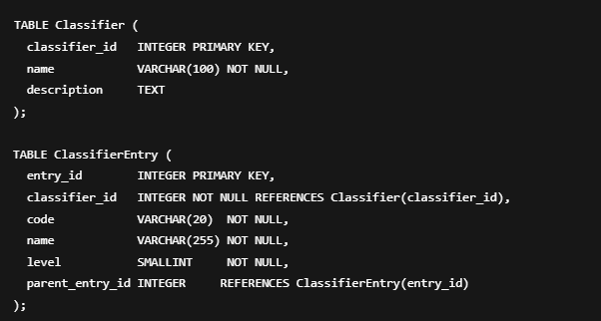

* Classifier хранит информацию о каждом типе классификатора (ОКВЭД, ОКТМО и пр.).
* ClassifierEntry — справочник кодов и наименований. Поле level помогает отслеживать иерархию, а parent_entry_id связывает записи между уровнями.

**Физическая модель (пример DDL для PostgreSQL)**

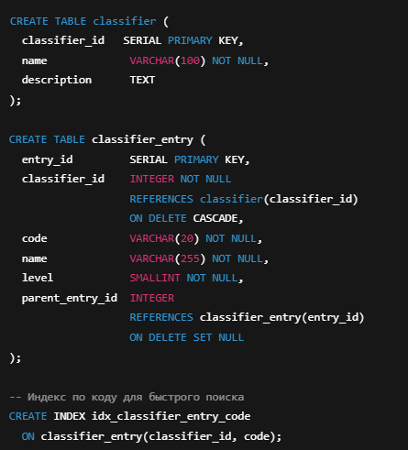

**Примечание:**

* Для ОКВЭД‑2 будет одна запись в classifier (например, name = 'OKVED-2'), а в classifier_entry — все коды типа 62, 62.01, 62.01.1 и т. д., с полями level = 1, 2, 3… и ссылками на родителей.
* Аналогично для ОКТМО: code без точек, level от 1 до 3, parent_entry_id связывает регионы → районы → муниципалитеты.